|  |  |
| --- | --- |
|  | **Administration et Sécurité Des SE (UNIX)**  **TP :** *Chargeur de démarrage GRUB 2*  ***Niveau*** *: 3A*  ***AU****: 2022-2023* |

**Objectifs :**

Le but de ce TP est de :

* Manipuler le EFI Boot manager
* Manipuler les différents fichiers de configuration Grub2.
* Personnaliser le menu de démarrage.
* Protéger Grub2 par un mot de passe.

**Environnement de travail :**

* Machine virtuelle ou physique avec un système d’exploitation Ubuntu 22.

**Travail demandé :**

Créer un snapshot de la machine virtuelle pour sauvegarder l’état actuel de la machine.

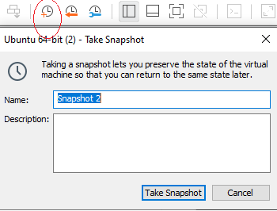

1. **UEFI BOOT MANAGER**
2. Vérifier que l’ordinateur démarre avec une session EFI



**Remarque :**

Si le démarrage est en mode classique (le résultat de la commande est "Session non-EFI"), soit le BIOS n'est pas de type UEFI, soit le BIOS est de type UEFI mais n'est pas réglé pour démarrer sur le disque dur en mode UEFI (ou bien qu'il n'y a pas de partition EFI pour démarrer).

Si la session est non EFI, il faut changer les paramètres de la machine virtuelle comme indiqué dans la figure ci-dessous :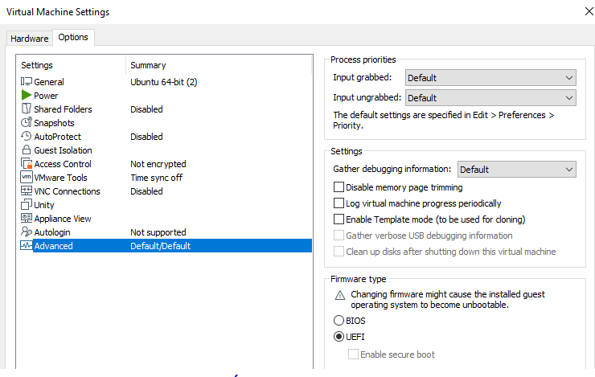

1. Lister les entrées de démarrage de la machine (boot devices)
2. Lister les entrées de démarrage avec leurs chemins
3. Changer l’ordre de démarrage
4. **Affichage de menu GRUB**

**1.** Lors du démarrage du système, afficher  le menu de  Grub2 sans modifier les fichiers de configuration.

**2.** Faire  les modifications nécessaires pour   rendre   le menu grub2 visible par défaut  avec une durée de temporisation de 10 secondes.

**Remarque** : Suite à chaque modification du fichier **/etc/default/grub,** on doit exécuter la commande **update-grub** pour mettre à jour le fichier de configuration **/boot/grub/grub.cfg** puis redémarrer.

1. **Intitulé dans le menu**

**1.** Renommer l’intitulé  du système  d’exploitation  « Old_Kernel»

**2.** Expliquer pourquoi le nom personnalisé est toujours accompagné par **GNU/Linux**

**3.** Ajouter deux nouvelles entrées dans le menu GRUB2 : la première pour arrêter le système et la deuxième pour redémarrer le système

1. **Ajout d’un nouveau noyau**
2. Afficher la version actuelle du noyau

1. Télécharger à partir du lien ci-dessous le noyau mainline **v5.19** approprié à l’architecture de votre machine.

<https://kernel.ubuntu.com/~kernel-ppa/mainline/?C=N;O=D>

Installer les packages correspondants comme indiqué ci-dessous:

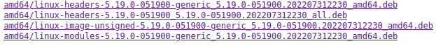

**Remarque** : Installer le noyau stable au lieu de rc (release candidate).

1. Installer le noyau déjà téléchargé
2. Redémarrer le système
3. Ajouter une nouvelle entrée nommée « **New Kernel** » qui fait référence au noyau récemment installé.
4. Définir « **New Kernel** » en tant que système d’exploitation par défaut
5. **Démarrage en mode « Recovery »**

Le mode recovery est un outil qui permet de démarrer sur un système d’exploitation temporaire afin de diagnostiquer et de résoudre les problèmes. Pour accéder à ce mode, on suit les étapes suivantes:

1. Pendant le démarrage, lorsque le menu GRUB apparaît, Sélectionner « **Advanced options** ».
2. Sélectionner « **Recovery Mode** ».
3. Choisir l’option **root** pour ouvrir une session super-utilisateur en console.
4. Changer le mot de passe du compte administrateur, qu’est-ce que vous remarquez?

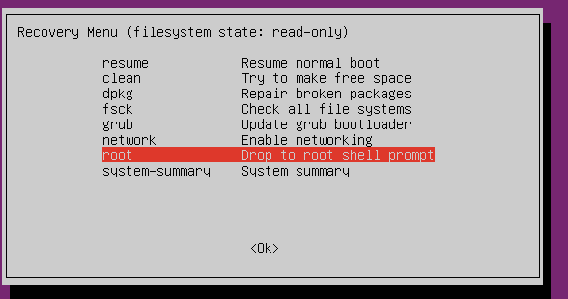

1. **Protection de grub2 par un mot de passe**

**1.** Faire le nécessaire pour protéger le grub 2: Créer un mot de passe chiffré en SHA1

**2.** Ajouter à la fin du fichier /etc/grub.d/00_header le mot de passe crypté

1. **Modifier les paramètres de démarrage de noyau**

**1.**  Redémarrer le système en forçant la quantité de mémoire vive à 256 Mo et vérifier le résultat une fois connecté en tant que root.  (édition du grub2).

**2.** Faire le nécessaire pour que la modification persiste pour chaque démarrage.